Yo también quiero ser imbécil

Eduardo de la Serna

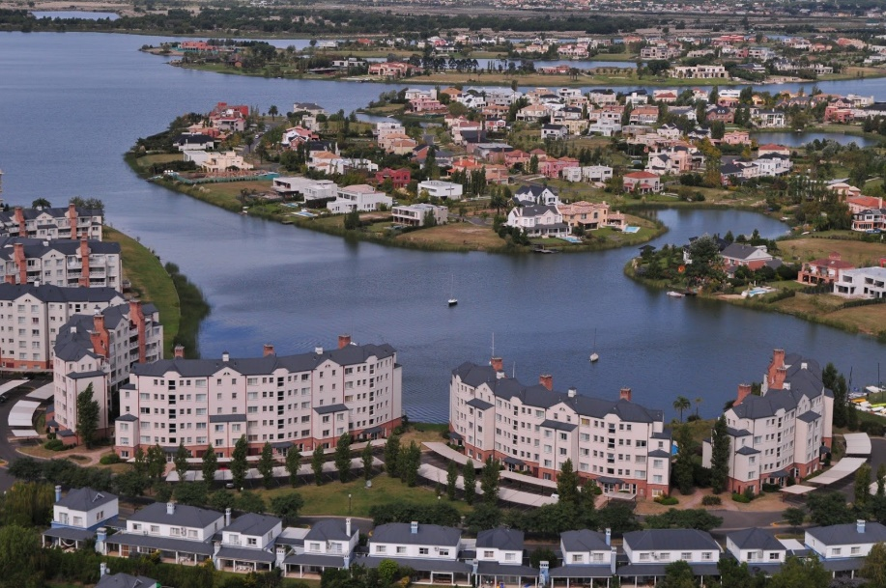
Hoy pude escuchar el audio de una imbécil. Y – debo decirlo – me encantó. Me encantó por varios motivos:

- “Negros” y esas cosas prendió como insulto en varios ambientes. Es el insulto que está detrás de la queja proferida por la soberana. Y recuerdo adolescentes de Solano (¡de Solano!) hablar de los “negros de la villa” mientras yo pensaba si “este pobre cabeza lavada” creería que en la zona norte sería tratado como un igual. Era un “negro de Solano” de todos modos.
- La referencia al bulling que padeció el actual presidente en el colegio de su infancia de la que se habló en estos días, fue presentada como que lo había sido “por su origen italiano”. Es evidente que en la “guía azul” no hay apellidos italianos (o no los había hasta hace algunos años). La alcurnia no viene dada por el dinero. Pero también es cierto que algunos pensamos que el bulling – que sí existió – provenía por otras causas, pero no es el caso acá comentarlo. La cosa es que el dinero no da “estética”.
- Hay quienes creyeron que por tener dinero y poder comprar casa en Nordelta ya eran aceptados. Y la pobre imbécil les deja bien claro que no; que jamás lo serán; aunque tengan dinero seguirán tomando mate, teniendo reposeras y hasta perros.
- La pobre doctorcita parece creer que por repetir posverdaderamente “yo no discrimino” es indicio de que no lo hace. El problema es sencillamente de estética visual. Podríamos decir que su estética no parece valorar la sencillez y la síntesis por la cantidad de veces que repite algunas palabras y malas metáforas, podríamos decir que su estética es excesivamente rococó, lo que no condice con alguien “como uno”, podríamos decir que su estética lastima mi estética auditiva… y todo esto por no hablar de la grieta. Grieta que de ninguna manera la susodicha estará dispuesta a cerrar. Los del otro lado “no deben vivir en la zona de la casita que compré para mi hijita de 15”. Claro que ser amiga del ministro-rico-y-de-los-ricos parece que la habilita.

Pero además de todo esto, los sabios dichos de precisión cirujana me ayudan a pensar en los que votaron este gobierno. Los que creyeron que pueden ascender y ser bienvenidos (que me permita decirle ese grupito que la bienvenida suelen darla los pobres, los amigos de la doctora suelen, a lo sumo, tolerarte). Si alguno creyó que por haber ascendido en el gobierno anterior ahora debía cuidar su campito, a lo mejor ahora deba vender la reposera, el termo y hasta el perro.

Y me sirve – todavía más – para pensar en el grupo que votó a este gobierno:

- Es evidente que a los votantes no les interesa como tema la corrupción. Sino no podrían haber votado a Gladys González, por ejemplo. Por no hablar de Panamá, Bahamas, Paradise, Correo, Avianca, Odebrecht y demás linduras. “Roban pero hacen” (ja).
- Es evidente que a los votantes no les interesa la justicia. Evidentemente ésta, para serlo realmente, debe ser “de ojos vendados” y no con tortícolis como el Dr. Glock, debe guiarse por los datos y hechos y no por la prensa como la mayoría de “Comodoro Pro”. Y si algún “negro indio” cree que puede tener piletas, escuelas, centros de salud como Milagro Sala les quiso hacer creer, ya les explicó la sabia doctora que eso “¡No!” La justicia es mía, mía, mía. Como la Ferrari.
- Es evidente que a los votantes no les interesa la verdad. No les importó que les / nos mintieran en la cara día a día. Sigo “consumiendo mentirosos” porque me dicen lo que quiero escuchar. Me contaron que Santiago estaba en Entre Ríos, en San Luis, en un festival, pero Gendarmería tenía las fotos desde el primer día. Pero seguimos consumiendo Clarín/Nación. ¡Mentime que me gusta!
- Es evidente que a los votantes no les interesa que se les burlen en la cara. Y podemos escuchar a Marcos Peña diciendo que quedarse sin trabajo ni indemnización, que les bajen el sueldo a los jubilados, que te dejen sin trabajo, que endeuden el país, que compren sindicalistas y diputados, y todo eso y más “beneficia a los pobres”, o a Durán Barba diciendo que “Macri es de izquierda”. Y a nadie le molesta ni reclama. “Pegame y decime Marta”.
- Es evidente que a los votantes no les interesa la paz. No sólo porque parece que nos metemos de lleno en el conflicto de Medio Oriente (y del lado de Israel, que no parece la víctima en esto), en una supuesta guerra contra “las drogas” (¿o contra la competencia para tener el monopolio?) y contra el terrorismo indígena fuertemente armado con boleadoras y piedras. Mientras compramos aviones de guerra a Francia, armamento a “la Madre Patria”, y entrenamiento a Israel, mientras se pretende que el ejército participe en temas internos y las fuerzas de seguridad repriman, golpeen y hasta maten a ciudadanos. De todos modos “¡en algo andarían!”.
- Es evidente que a los votantes no les interesa la Patria. No sólo nos endeudan hasta el siglo que viene, no sólo el FMI audita nuestras cuentas y manejos del dinero, no sólo no debemos hacer locuras como Mercosur o Unasur, sino que además las Malvinas o la Antártida son cosas de “nostálgicos del 70”, la “memoria-verdad-justicia” son cosas del “revanchismo” y los angustiados patriotas deberían pedirle perdón al cazador de elefantes por la locura independentista.

Es decir, la doctora imbécil demostró ser una especie de “emblema” del Cambio. Y por eso lo celebro. Celebro que todo sea transparente. Aunque “los votantes” seguirán soñando con su casita en Nordelta.

Foto tomada de www.nordelta.com

